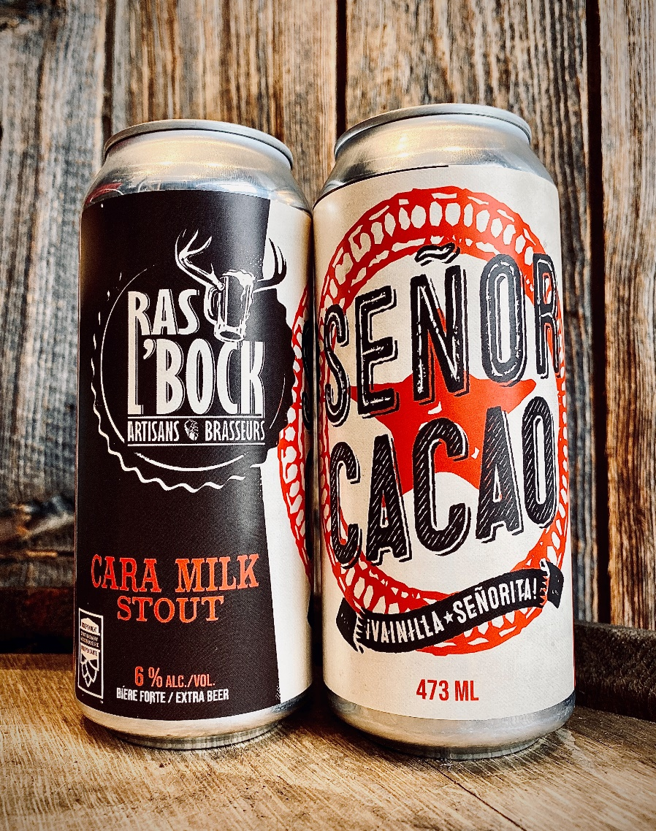
Señor Cacao
Style : Cara Milk Stout 6%
Description : Deux péchés mignons rassemblés pour assouvir votre soif chocolatée. Une quantité considérable de cacao se fond dans le profil sucré et biscuité de ce décadent stout. Des arômes de vanille, de chocolat et de malt torréfié mettent la table pour cette bière dessert qui saura plaire aux amateurs à la dents sucrée.

